Методическая разработка по теме:

ЛОГОПЕДИЧЕСКАЯ ИНТЕРАКТИВНАЯ ИГРА - ХОДИЛКА С КУБИКОМ
по автоматизация звука «Р», «Р’» (в начале, середине, конце слова)
«ФИКСИКИ И ЗВУКИ»

Автор – Пундровская Татьяна Геннадьевна, воспитатель

МБДОУ "Детский сад комбинированного вида "Теремок" г. Шлиссельбург Кировский район.

Возрастная группа: для детей старшего дошкольного возраста 6-7 лет
Цель: закрепить правильное произношение звуков, развить сообразительность, внимание, память, умение соблюдать правила.

Задачи:
Коррекционно-образовательные:
- Автоматизация правильного произношения звука [Р] [Р’] в словах, в словосочетаниях, в предложениях.
- Активизация и актуализация словаря по темам: «Ягоды», «Фрукты», «Овощи», «Продукты питания», «Транспорт», «Электроприборы»
- Совершенствование грамматического строя речи.
- Совершенствование навыка звукового анализа (выделение согласного на фоне слова).

Коррекционно-развивающие:
- Развитие зрительного восприятия и внимания.
- Развитие фонематического слуха.
- Развитие общих речевых навыков (звукопроизношения, чёткости дикции, интонационной выразительности речи).
- Развитие мышления, слухоречевой памяти.

Воспитательные:
- Формирование навыков доброжелательности, самостоятельности, инициативности.
- Воспитание навыков сотрудничества в игре.

Материалы и оборудование:
- мультимедийный проектор:
- компьютер;

Реализуемые образовательные области:
- Речевое развитие.
- Познавательное развитие.
- Социально – коммуникативное развитие.

Игра носит обучающий и закрепляющий характер и рассчитана на работу с детьми подготовительной к школе группы.
Данная разработка создана с помощью приложения Microsoft Office программы подготовки презентаций Microsoft PowerPoint с поддержкой макроса DragandDrop
Предназначена для использования автоматизации звука «Р», «Р’» (в начале, середине, конце слова) на подгрупповых занятиях и как игровой материал в индивидуальной работе с ребенком.
Участникам предстоит передвигаться по игровому полю и выполнять разные задания.
Правила игры:
- Выберите фишки (фиксики), кликнув на героя мышкой, и установите их на поле «Старт»
- Определите очередность ходов с помощью кубика. Начинает тот игрок, у которого выпало наибольшее количество точек на кубике.
- Игрок нажимает на слово «Пуск», кубик вращается. Далее игрок нажимает на слово «Стоп» кубик останавливается. Кубик с точками показывает, расстояние, на которое игрок может продвинуть свою фишку вперед.
- На поле встречаются стрелки, ведущие вперед и назад. Попав на поле с такой стрелкой, игрок выполняет сразу два задания: сначала с одной, а потом с другой клетки.
- На поле в клетках показано задание, которое необходимо выполнить, попав на клетку.

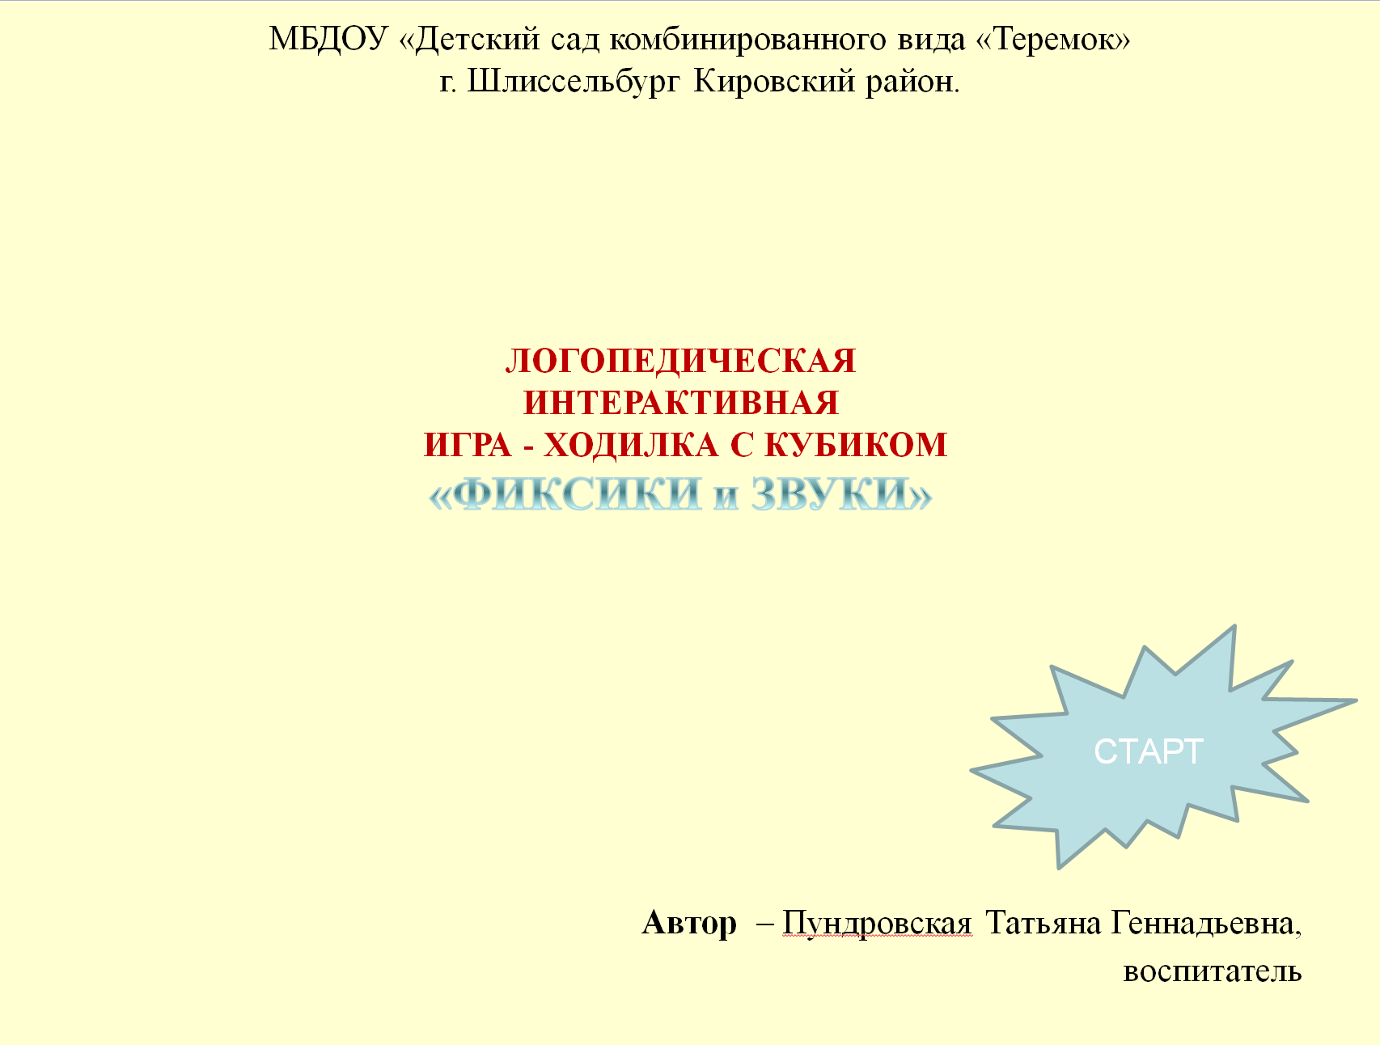
1 слайд: Информация о теме интерактивной игры, об авторе.
Нажав на «СТАРТ» переходим на стартовую страницу игры.

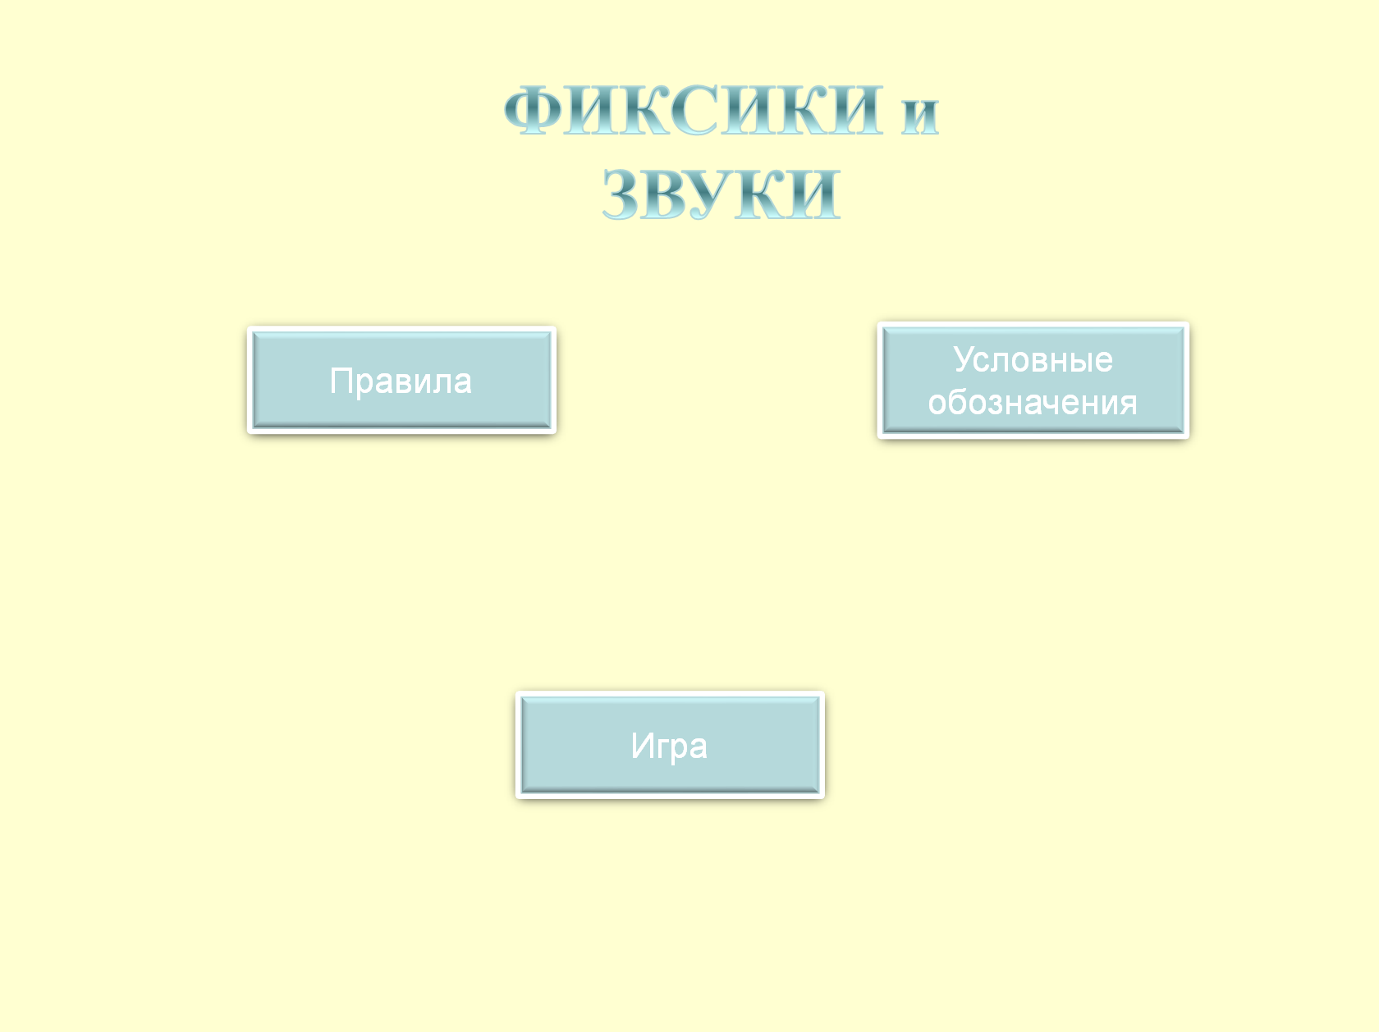

2 слайд: Стартовая страница игры: прямоугольники «ПРАВИЛА», «УСЛОВНЫЕ ОБОЗНАЧЕНИЯ», «ИГРА» активные. Нажав на один из прямоугольников, по гиперссылке переходим на выбранный слайд

Стрелка на слайде возвращает на стартовую страницу игры
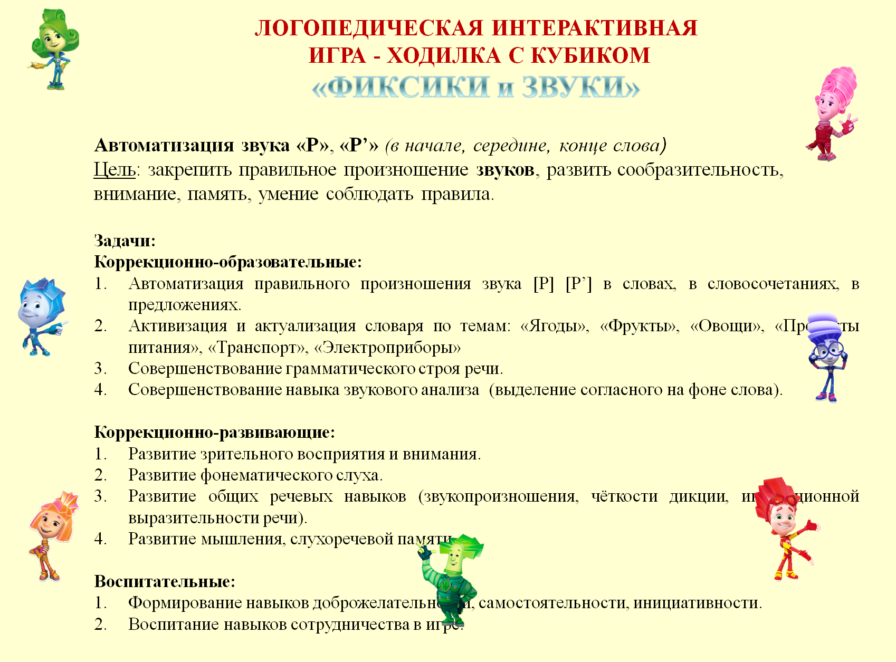
3 слайд: цели и задачи игры.

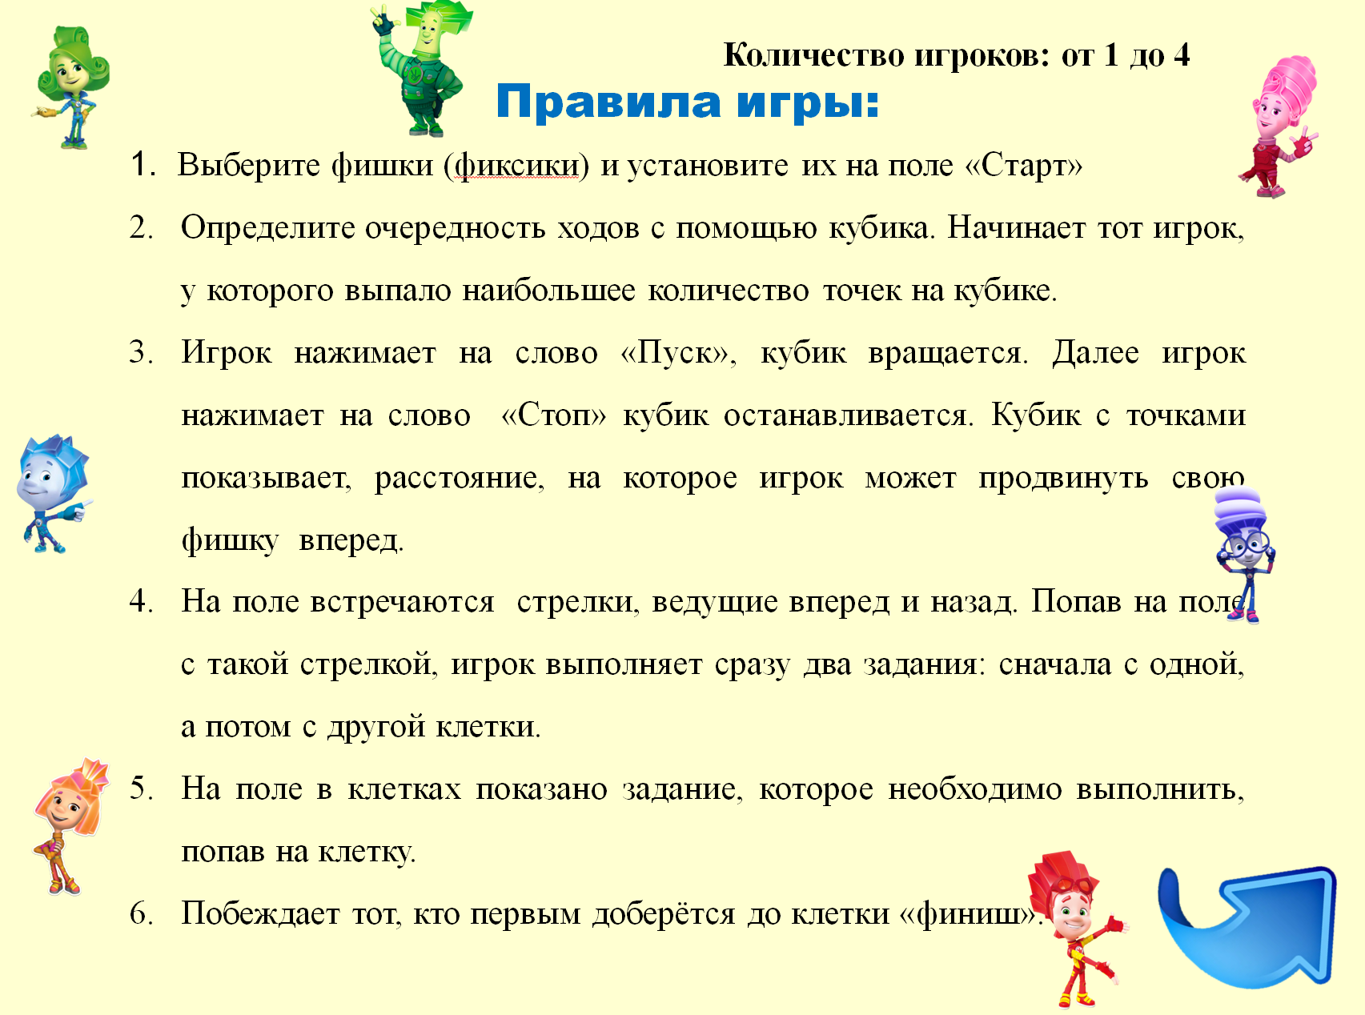
4 слайд: правила игры

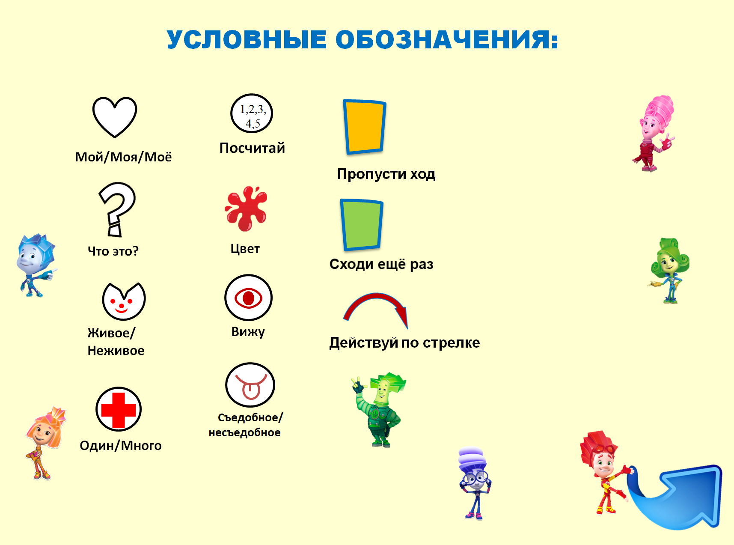
5 слайд: условные обозначения
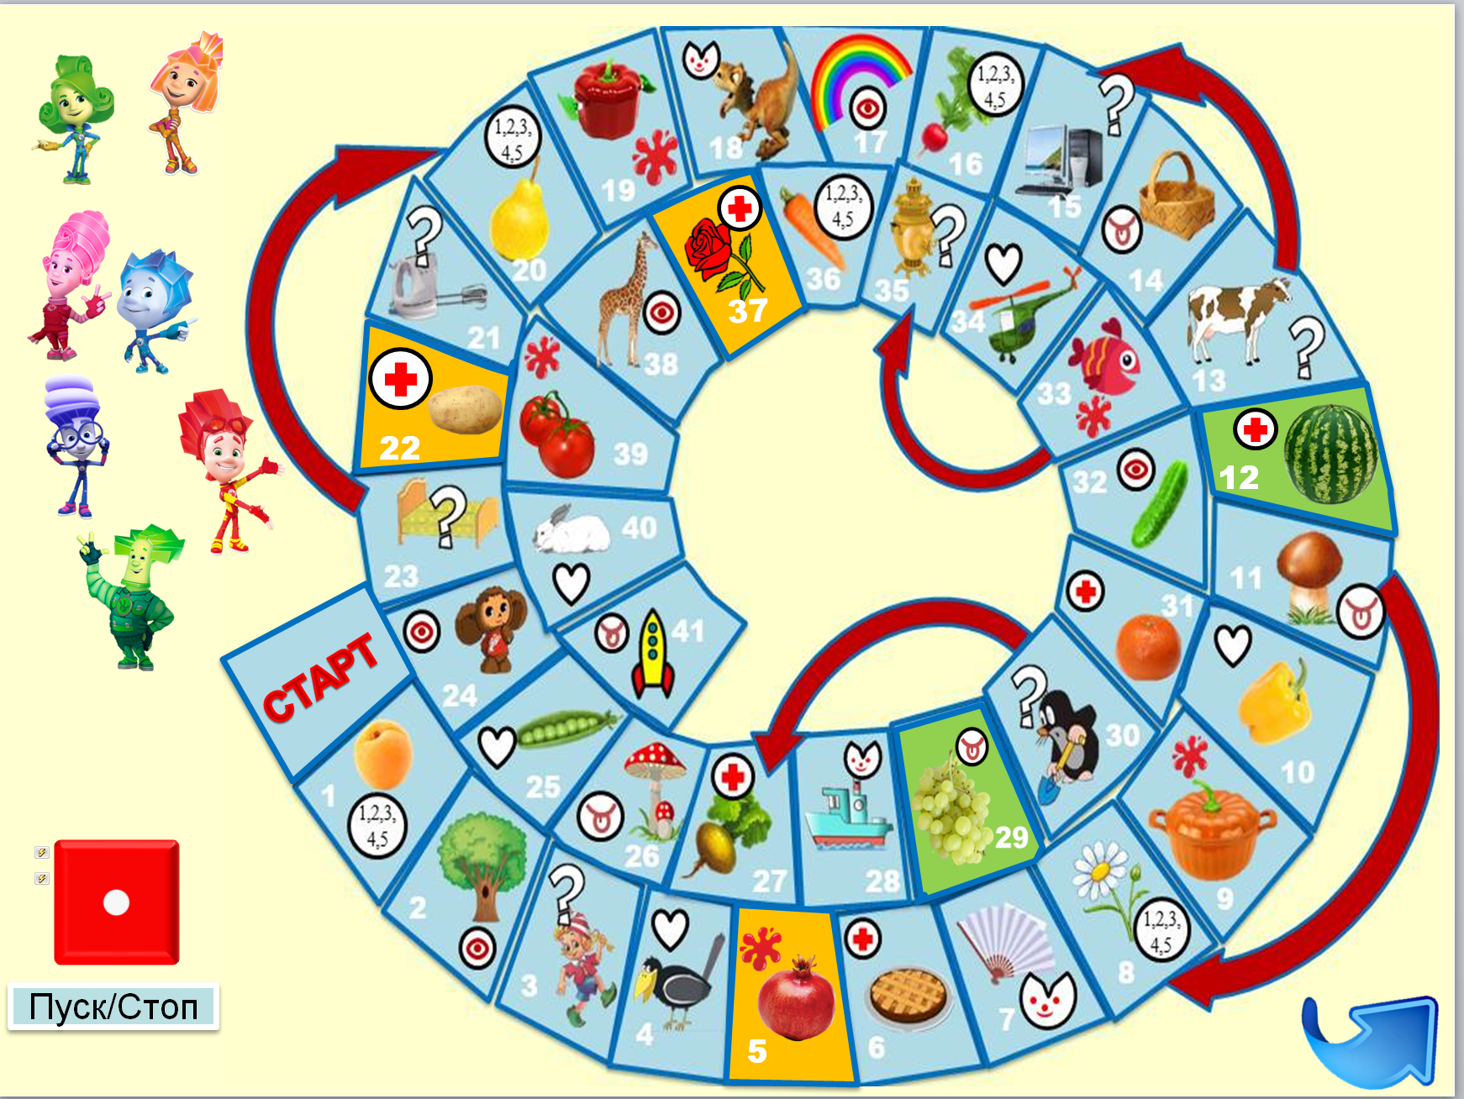
6 слайд: игра
Побеждает тот, кто первым доберётся до клетки «финиша»
В усложнении игры можно сделать два интерактивных кубика: один кубик- с количеством точек, второй- с заданиями.
В эту игру может играть как один ребенок с воспитателем, логопедом так и 2-4 ребенка
с однотипным нарушением. Эта игра обладает таким достоинством, как
универсальность, и может использоваться на всех этапах коррекционной
работы. При творческом подходе её можно неограниченно расширять.

